 |  | 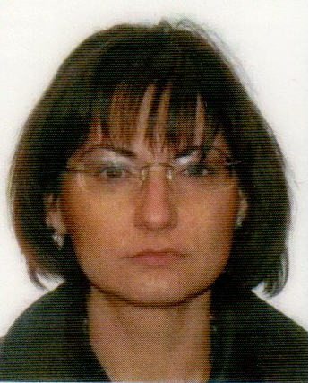
Curriculum vitae  Europass |  | Inseraţi fotografia
Informaţii personale
Nume / Prenume |  | Nume, Prenume CHIRUŢĂ ROXANA
Adresă(e) |  | Iaşi,Şoseaua Naţională,nr.194,bl.D,sc.C,et.4,ap.14
Telefon(oane) |  | 0232-229623 |  |  |  |  | Mobil: 0724-131655
Fax(uri)
E-mail(uri) |  | roxana_chiruta@yahoo.com
Naţionalitate(-tăţi) |  | romana
Data naşterii |  | 18 noiembrie 1971
Sex |  | feminin
Locul de muncă vizat / Domeniul ocupaţional
Experienţa profesională  Perioada  Funcţia sau postul ocupat  Activităţi şi responsabilităţi principale  Numele şi adresa angajatorului  Tipul activităţii sau sectorul de activitate |  | 1998-ianuarie 1999:Încadrată la CENTRUL MEDICAL DRISTOR ca medic de medicină generală;  1999-2003:Preparator universitar,la disciplina de Fiziologie,Facultatea de Bioinginerie Medicală,UMF”Gr.T.Popa”-Iaşi;  2003-prezent:Asistent universitar,la disciplina de Fiziologie, Facultatea de Bioinginerie Medicală,UMF”Gr.T.Popa”-Iaşi;  1999-2005:Rezident de Medicină Generală.  2005-2010:Specialist Medicină Generală (Cabinet Medical Individual Dr.Roxana Chiruţă)  2010-Medic Primar Medicină Generală
Educaţie şi formare
1986-1990:Liceul “Vasile Alecsandri”-Galaţi,Profil matematică-fizică;
1990:Promovat examenul de Bacalaureat;
1990:Concurs de admitere la UMF”Carol Davilla”-Bucureşti,Facultatea de Medicină Generală;
1990-1996: Studentă UMF ”Carol Davilla” Bucureşti.
1996: Promovat examenul de licenţă la UMF”Carol Davilla”-Bucureşti,Facultatea de Medicină Generală;
2008- Absolvit curs de ecografie generală (cu obţinerea competenţei)

Cursuri cu certificate de absolvire
Calificarea / diploma obţinută |  | - „Zilele pediatriei iesene N.N.Trifan, Editia a XX-a” (2007)  - „Noi standarde in tratamentul hipolipemiant” (2012)  - „Program de urmarire a sanatatii femeii prin metode de screening, diagnostic si monitorizare” (2012)  - „Diagnosticul si tratamentul pacientilor cu rinita alergica” (curs „on-line” august 2012-august 2013)  - „Medical Forum” (24-25 aprilie 2013)  - CARDIOFORT (Efortul fizic si bolile cardiovasculare) (2014)
Disciplinele principale studiate / competenţe profesionale dobândite
Numele şi tipul instituţiei de învăţământ / furnizorului de formare
Nivelul în clasificarea naţională sau internaţională
Aptitudini şi competenţe personale
Limba(i) maternă(e) |  | Precizaţi limba(ile) maternă(e) română
Limba(i) străină(e) cunoscută(e) |  | Engleza
Autoevaluare |  |  | Înţelegere |  |  |  |  | Vorbire |  |  |  |  | Scriere
Nivel european (*) |  |  | Ascultare |  | Citire |  |  | Participare la conversaţie |  | Discurs oral |  |  | Exprimare scrisă
Limba |  |  |  | Engleza |  | B2 |  |  | B2 |  |  | B2 |  | B2
Limba
 |  | (*) Nivelul Cadrului European Comun de Referinţă Pentru Limbi Străine
Competenţe şi abilităţi sociale
Competenţe şi aptitudini organizatorice
Competenţe şi aptitudini tehnice
Competenţe şi aptitudini de utilizare a calculatorului |  | Windows98,Word,Excel
Competenţe şi aptitudini artistice
Alte competenţe şi aptitudini
Permis(e) de conducere |  | Categoria B
Informaţii suplimentare
Anexe

